Aviation-Industry-News.com
IL RUOLO DELLE CORRENTI JETSTREAM NELLA DIFFUSIONE PANDEMICA

L'idea che un agente infettivo - virus o batterio - possa essere trasferito su lunghe distanze da
da processi meteorologici non è nuova. Proprio questo processo è stato discusso a lungo dal fisico e matematico britannico Fred Hoyle in un testo del 1979. (1)
Quello stesso libro considerava la possibilità che le influenze stagionali e altri virus respiratori avessero una loro fonte nella troposfera e che venissero periodicamente rilasciati causando appunto le epidemie.
Ma le discussioni sul trasferimento a lungo raggio di organismi microscopici attraverso processi atmosferici si possono far risalire addirittura alla metà del XIX secolo.
Charles Darwin riferì molto tempo fa che la polvere che atterrava sulle navi nell'Oceano Atlantico, nella zona meridionale dell’Atlantico, nella zona meridionale degli alisei, trasportava materia biologica microscopica. Il suo diario di notevole interesse storico precisa quanto segue:

"Sono apparsi molti resoconti sparsi riguardanti la polvere che è caduta in quantità considerevoli sulle navi sul lato africano dell'Oceano Atlantico. Mi è sembrato auspicabile raccogliere questi resoconti, soprattutto dopo che il Professor Ehrenberg fece la notevole scoperta che la polvere consiste in una parte considerevole di Infusoria e Phytolitharia. Ho trovato quindici affermazioni distinte di caduta di polvere; e molte di queste di queste si riferiscono a un periodo di più di un giorno, e alcune a un tempo considerevolmente più lungo". (2)

Quanto accaduto di recente con la diffusione a livello globale dell’epidemia di Covid ha riportato questo tema di attualità ed esso -anche se non si vuole scendere nel merito dell’origine (casuale o incidentale? laboratorio o animale?)- ha riaperto il dibattito sulle modalità di diffusione del virus e appunto sul ruolo giocato dalle correnti di alta quota. Ripetuti studi hanno dimostrato che i venti intercontinentali o di lunga distanza trasportano effettivamente microrganismi in tutto il mondo, sia come organismi liberi o facenti parte di particelle di polvere. Si ipotizza che il trasporto di polvere contenente virus sui venti globali possa essere un elemento importante nella dinamica della pandemia COVID-19. Questo si adatta ai modelli di incidenza globale anche se, ovviamente,
le diverse densità di popolazione tra i paesi giocano un ruolo cruciale nel determinare l'epidemiologia, così come pure i livelli molto diversi di polvere trasportata dall'aria nelle aree in cui l'epidemia ha preso piede. (3)

Ma il tema in oggetto come si collega ai voli di linea commerciali?
Ebbene tale aspetto è stato toccato in una recente conferenza tenutasi a Pesaro (4) dal professor Joseph Tritto, esperto in biotecnologie d’avanguardia e ricercatore in nanotecnologie sul genoma umano, medico operante nei settori di punta che si occupano di sicurezza mondiale e di bioterrorismo. Il professor Tritto è fra l’altro anche l’autore di un libro ove si affrontano temi altamente scottanti quali ad esempio l’ipotesi che la pandemia sia stata creata in laboratorio. Avverte Tritto in merito: "SarsCov2 è definita una chimera ricombinate. Ciò significa che nasce da due ceppi diversi che unendosi originano un nuovo agente virale", spiega Tritto. "I ricercatori hanno isolato due ceppi di virus, uno trasmesso dai pipistrelli e uno dai pangolini. Ma non ci sono possibilità che queste due infezioni si siano unite tra loro in maniera naturale." (5) Sempre secondo Tritto il Coronavirus è il frutto di una combinazione tra due infezioni virali, ma non si sarebbe sviluppato in maniera naturale, se ne deduce pertanto che la causa della pandemia globale sia stata creata in un laboratorio.
Tornando all’incontro di Pesaro questa la parte dell’intervento che ci ha indotto alla stesura della presente Newsletter:
“I virus girano nella stratosfera. Tutti i virus influenzali che vengono dalla Russia, dalla Siberia ogni anno, non è che li portano i turisti russi, o le turiste russe, no vengono attraverso le correnti d’aria che dalla Siberia vanno in occidente a 10.000 metri laddove girano i nostri aerei. Gli aerei per consumare meno carburante oggi prendono il jetstream a quella altezza. Però l’aria che noi respiriamo negli aerei da dove viene? Viene da fuori. E infatti vuoi avete potuto vedere i test SARS con persone che entravano negli aerei, poi viaggiavano 8 ore, arrivano a terra e qualcuno era positivo. Si diceva allora che il vicino era un falso negativo…
Non lo dico io, Lo dice la Royal Accademy di Astrofisica a Londra che ha fatto studi, Hanno mandato i palloni aerostatici prendono i campioni di aria e hanno visto che i virus influenzali girano, ma girano anche i SARS. Anche loro amano viaggiare a bassa temperatura. Anche loro sono trasportabili.” (6)

Quindi secondo il professor Tritto l’aria che si respira a bordo degli aerei potrebbe risultare contaminata da agenti patogeni provenienti dall’esterno.
Chi segue le nostre Newsletter sa bene che del tema in oggetto ci siamo più volti occupati in particolare parlando dei filtri HEPA. E a questo punto sarà bene ricordare che l’aria che si respira a bordo degli aerei non proviene in maniera diretta dall’esterno. Nelle tre immagini che seguono
vediamo i tre passaggi che illustrano come viene lavorata l’aria prima di venir immessa in circolo.

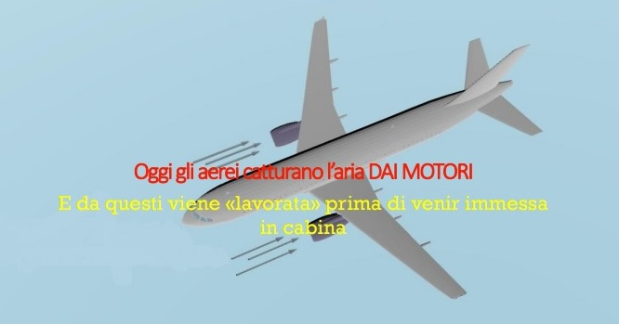 1) L’aria entra attraverso i motori;

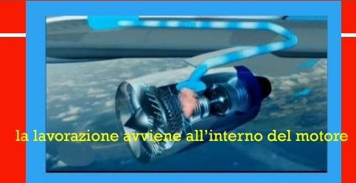
2) All’interno dl motore l’aria è dapprima caratterizzata da elevate temperature che debbono venir raffreddate;

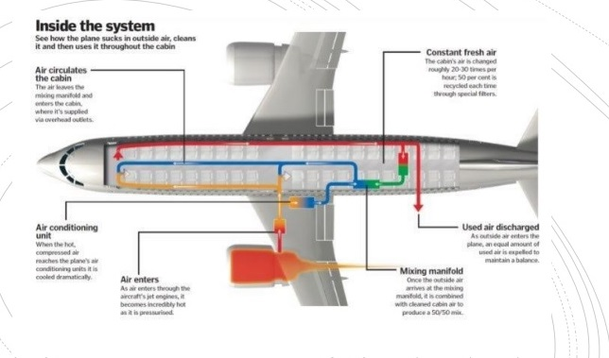 3) Dopodiche l’aria viene immessa in cabina non prima di venir filtrata dagli HEPA (High Efficiency Particulate Air Filter)

In merito avverte la IATA: “ Il rischio complessivo di contrarre una malattia da una persona malata a bordo di un aereo è simile a quello di altre aree confinate ad alta densità di occupanti, come autobus, metropolitane o cinema, per un tempo di esposizione simile, in qualsiasi luogo in cui una persona è a stretto contatto con altre persone. Detto questo, il rischio in aereo è probabilmente inferiore a quello di molti spazi confinati, perché i moderni aeroplani sono dotati di sistemi di filtraggio dell'aria in cabina dotati di filtri HEPA. I filtri dell'aria possono rimuovere particelle molto piccole come batteri e virus. Praticamente tutti i virus e i batteri vengono rimossi, anche le particelle più difficili, comprese tra 0,1 e 0,3 micron, con un livello di efficienza del 99,995%. Contrariamente a quanto si crede, le particelle molto piccole, al di sotto di 0,1 micron, vengono facilmente filtrate grazie al meccanismo dell'intercettazione diffusionale.” (7)
Quindi, secondo la Iata, il pericolo consiste nel trovare a bordo degli aerei persone già malate, ma non sussiste il pericolo di infettarsi a causa dell’aria esterna.

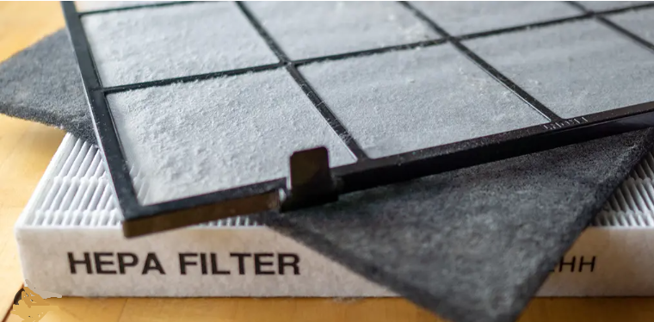

Riassumendo. Che le correnti in quota siano capaci di trasportare anche a distanze enormi virus e batteri non sembrano esserci dubbi. Che un passeggero a bordo di un aereo di linea si infetti per l’aria che proviene in cabina dall’esterno, ci sia permesso avanzare un qualche dubbio.

- Hoyle, F and Wickramasinghe NC, “ Diseases from Space.” J M Dent London, 1979.
- Darwin, C. “An account of the fine dust which often falls on vessels in the Atlantic Ocean.” Q J Geol Soc London (1846) 2: 26–30.
- Per chi volesse ulteriormente ampliare la discussione scientica sull’argomento suggeriamo: https://www.hilarispublisher.com/open-access/intercontinental-spread-of-covid19-on-global-wind-systems.pdf
- Pesaro, 12 marzo 2023, Cinemateatro Loreto.”I biolaboratori in città sono sicuri?”
- "Cina Covid19 - La chimera che ha cambiato il mondo" Cantagalli Editore, 2020
- Minuti 00.30-00.32 dell’intervento disponibile su: https://www.youtube.com/watch?v=x_OJsQKFsgw
- IATA Briefing paper Cabin air quality – Risk of communicable diseases transmission. Jan.2018

www.Aviation-Industry-News.com

12/04/2023

E’ uscito:
info@ibneditore.it

Se avete amici, conoscenti interessati a ricevere le nostre Newsletter, fateli contattare al seguente indirizzo email :
antonio.bordoni@yahoo.it
e provvederemo ad inserirli nella nostra mailing list. Il servizio è gratuito. Specificare se si è interessati al settore marketing/industria aviazione commerciale: www.aviation-industry-news.com
o alla sicurezza del volo:
www.air-accidents.com
E’ possibile richiedere l’inserimento a entrambi i servizi.

